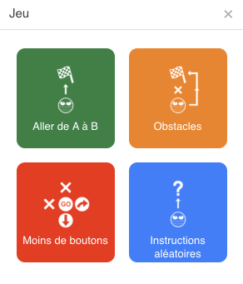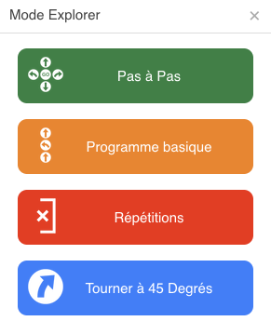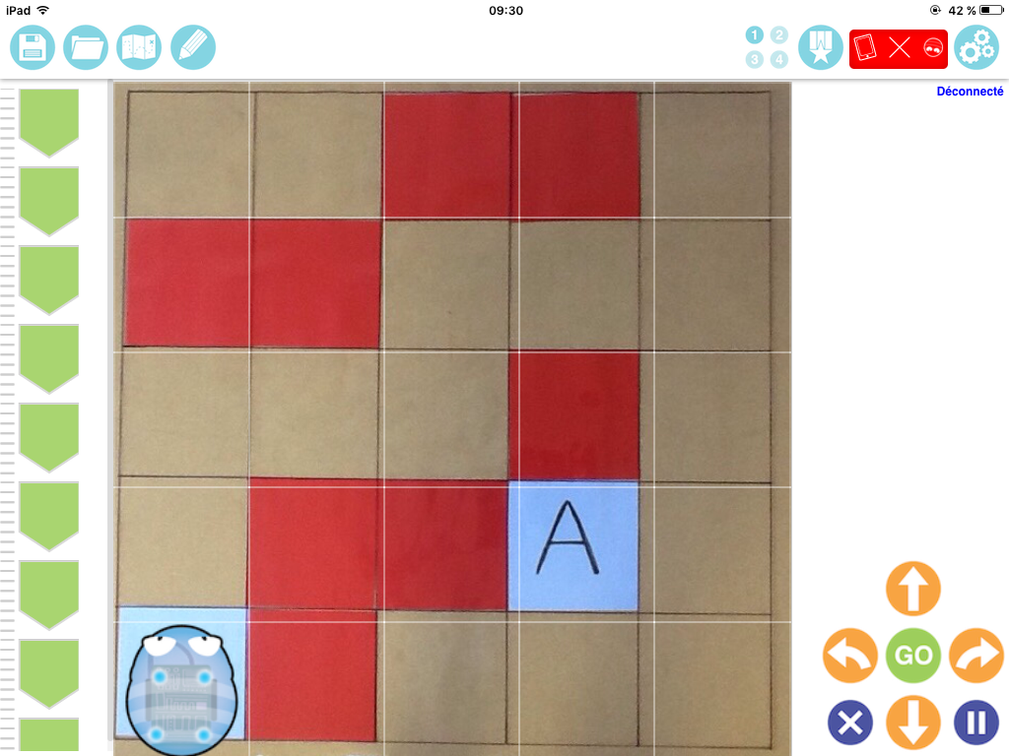

**Les défis**

**La grille** (environnement)  
Plusieurs grilles disponibles dans l’application, mais on peut ajouter sa propre grille à partir d’une photo (dans « Sélection de la grille »).

**Les commandes** (correspondant aux boutons du robot)

Affichage du programme, au fur et à mesure de son élaboration. Possibilité de le corriger.

Sélection de la grille

Tracer le chemin du Blue-Bot

**L’application Blue-Bot**

**Différents modes de programmation**

*Le déplacement se fait après chaque instruction.*

*Le déplacement s’effectue quand on appuie sur GO.*